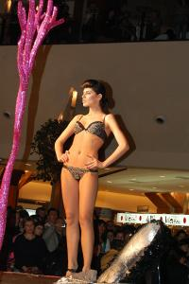

Lenjerie Piera, pe scena Iulius Mall
EVENIMENT | Nov 9, 2008 11:59:24 | Numar vizualizari: 220
Rating: | - In prezent 0/5 stele.  - 1  - 2  - 3  - 4  - 5 | | tipareste | trimite unui prieten | trimite prin Yahoo!

Scena amplasata in incinta Iulius Mall a gazduit, ieri seara, o prezentare de lenjerie marca Piera.
In acest sezon de toamna-iarna, in materie de lenjerie intima Piera se poarta nuantele de rosu, alb, crem, maro, negru, toate accesorizate cu dantela.
Manechinele au definat pe podiumul din Iulius Mall pentru a prezenta cea mai noua colectie de lenjerie Piera. Articolele de lenjerie intima pentru femei au putut fi cumparate noaptea trecuta, cu preturi de pana la 50% mai mici, din magazinul Piera, de la parterul Iulius Mall.
Ioana Babos

